 | Министерство науки и высшего образования Российской Федерации  Федеральное государственное бюджетное образовательное учреждение  высшего образования  «Московский государственный технический университет  имени Н.Э. Баумана  (национальный исследовательский университет)»  (МГТУ им. Н.Э. Баумана)

ФАКУЛЬТЕТ Информатика, искусственный интеллект и системы управления

КАФЕДРА Системы обработки информации и управления___________

ОТЧЕТ

по лабораторной работе № 7
вариант 13

По дисциплине «Автоматизация развертывания и эксплуатации программного обеспечения»

Развертывание кластера Kubernetes

Студент ИУ5-71б Т.А. Толстой
(Группа) (Подпись, дата) (И.О.Фамилия)

Преподаватель А.М. Балашов
(Подпись, дата) (И.О.Фамилия)

Оценка ___________________

Москва – 2025
План и задачи лабораторной
- Выполнить все действия, представленные в методических указаниях: развернуть кластер, настроить поды, сервисы, Ingress и Deployment.
- Продемонстрировать результаты выполнения преподавателю.
- Ответить на контрольные вопросы.
Ход выполнения работы

Работа выполнялась на виртуальной машине под управлением ОС Debian 12 (Bookworm). Управление осуществлялось через SSH-терминал.
Часть 1. Подготовка рабочего окружения
Для работы с кластером Kubernetes были загружены и установлены утилиты kubectl (клиент) и kind (инструмент для запуска кластера в Docker-контейнерах). Права на выполнение бинарных файлов были корректно выставлены, файлы перемещены в /usr/local/bin.
Была проведена проверка версий установленных инструментов для подтверждения корректности установки.
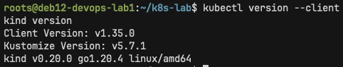
Рисунок 1. Проверка версий kubectl и kind.
Часть 2. Развертывание кластера и Ingress Controller
Был подготовлен конфигурационный файл kind-config.yaml для проброса портов 80 и 443 с хоста на контейнер кластера. Кластер был успешно создан командой kind create cluster.
После запуска была выполнена проверка состояния нод кластера. Статус ноды kind-control-plane перешел в состояние Ready.
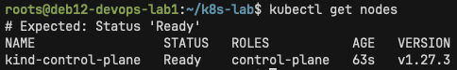
Рисунок 2. Проверка статуса нод кластера.
Далее был установлен Nginx Ingress Controller для управления входящим трафиком. После применения манифеста было ожидание запуска пода контроллера в пространстве имен ingress-nginx.
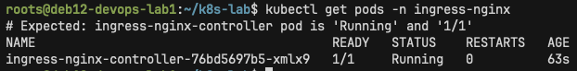
Рисунок 3. Статус пода Ingress Controller.
Часть 3. Работа с подами (Pod)
Был создан манифест для одиночного пода с веб-сервером Nginx. Под был успешно запущен. При проверке с ключом -o wide был получен внутренний IP-адрес пода (из подсети оверлейной сети Docker/CNI).
Рисунок 4. Информация о запущенном поде nginx.
Для проверки сетевой связности внутри кластера был запущен отладочный под netshoot. Из него была выполнена проверка доступности Nginx по его внутреннему IP-адресу с помощью утилиты curl. Сервер вернул ответ HTTP/1.1 200 OK.
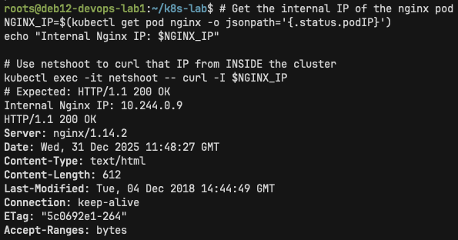
Рисунок 5. Проверка доступности пода внутри кластера.
Часть 4. Работа с сервисами (Services)
Для обеспечения стабильного сетевого доступа к подам были созданы два типа сервисов:
- ClusterIP (nginx-service) — стандартный сервис с виртуальным IP.
- Headless (nginx-service-headless) — сервис без ClusterIP (None).
Была произведена проверка разрешения DNS-имен для обоих сервисов из контейнера netshoot. Результаты показали, что обычный сервис разрешается в виртуальный IP кластера, а Headless-сервис — напрямую в IP-адрес пода.
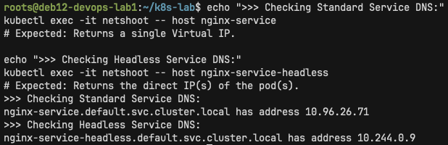
Рисунок 6. Сравнение DNS записей для сервисов ClusterIP и Headless.
Часть 5. Настройка внешнего доступа (Ingress)
Для доступа к веб-серверу с хостовой машины был создан ресурс Ingress, маршрутизирующий трафик с корневого пути / на сервис nginx-service.
Проверка доступности выполнялась через браузер на внешней машине по IP-адресу виртуальной машины. Была отображена стартовая страница Nginx.
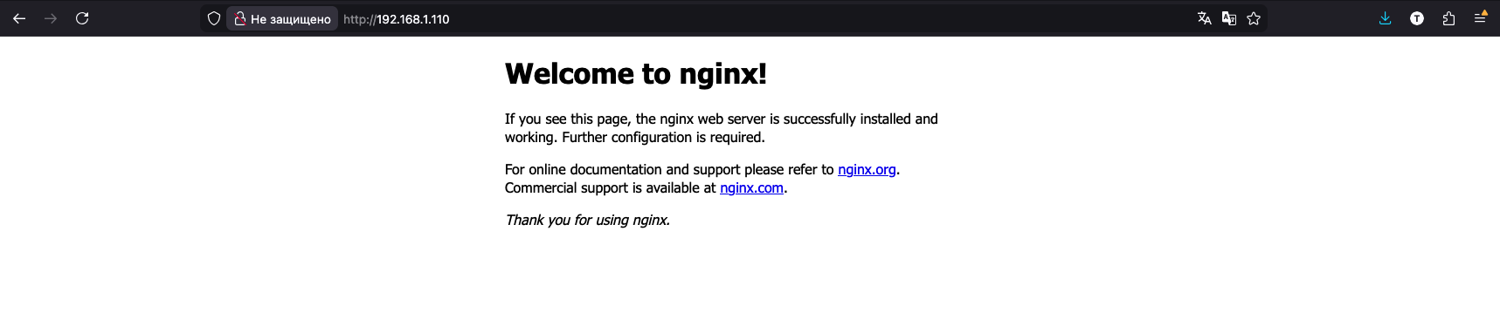
Рисунок 7. Проверка доступа через Ingress в браузере.
Часть 6. Управление Deployment и обновление версий
Одиночный под был удален, и вместо него был создан Deployment nginx-deployment с тремя репликами.
Был протестирован механизм обновления и отката версий. При попытке обновить образ на несуществующий (nginx:iam-not-exists), процесс обновления завис, так как новые поды не смогли запуститься. Статус обновления был проверен командой rollout status.
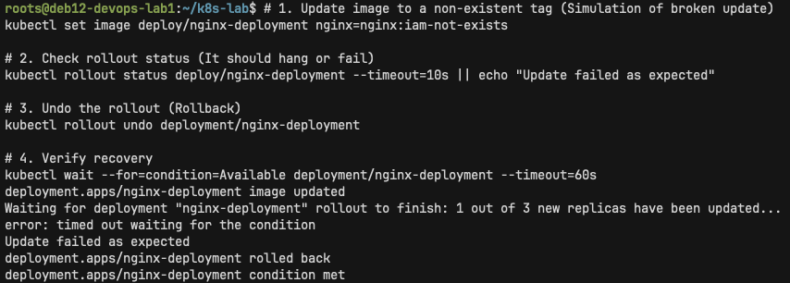
Рисунок 8. Демонстрация ошибки при обновлении на несуществующий образ.
После этого был выполнен откат к предыдущей стабильной версии командой rollout undo.
Часть 7. Настройка ConfigMap и Liveness Probe
Для изменения конфигурации Nginx был создан ресурс ConfigMap с кастомным содержимым ответа сервера и эндпоинтом /healthz.
В Deployment были внесены изменения: подключен ConfigMap и настроена проверка жизнеспособности (Liveness Probe). После применения конфигурации и перезапуска подов, статус подов стабилизировался (Restarts: 0).
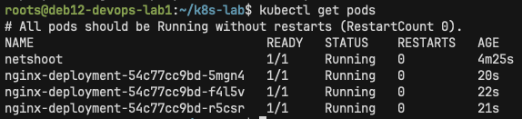
Рисунок 9. Статус подов после настройки Probes и ConfigMap.
Была выполнена проверка применения конфигурации.
Во-первых, было просмотрено содержимое конфигурационного файла внутри одного из подов.
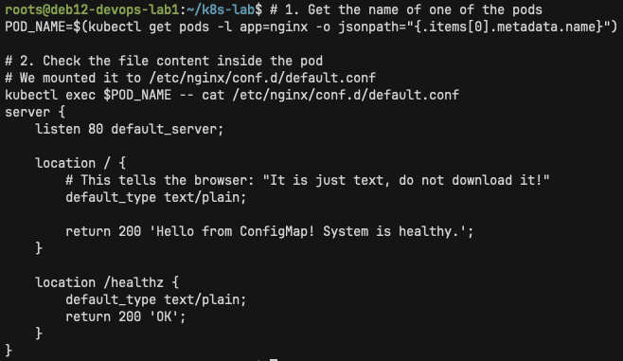
Рисунок 10. Проверка содержимого файла конфигурации внутри пода.
Во-вторых, результат был проверен через браузер. Сервер вернул заданную в ConfigMap строку: "Hello from ConfigMap! System is healthy."
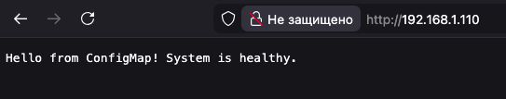
Рисунок 11. Финальная проверка работы приложения.
Контрольные вопросы
- Что такое Kubernetes и зачем он нужен?
Kubernetes — это платформа для автоматического развертывания, масштабирования и управления контейнеризированными приложениями. Она нужна для управления кластером хостов как единой системой, обеспечивая отказоустойчивость и распределение нагрузки.
- Раскажите про основные компоненты kubernetes и покажите их в kube-system.
Основные компоненты:
  - etcd — хранилище конфигурации кластера (база данных).
  - kube-apiserver — API-сервер, через который происходит управление.
  - kube-scheduler — планировщик, распределяющий поды по нодам.
  - kube-controller-manager — запускает контроллеры (репликации, узлов и т.д.).
  - coredns — DNS-сервер кластера.
- Расскажите про создание пода из yaml, основные поля.
Под создается применением YAML-манифеста (kubectl apply -f pod.yaml). Основные поля:
  - apiVersion: версия API.
  - kind: тип ресурса (Pod).
  - metadata: имя, лейблы, namespace.
  - spec: спецификация (список контейнеров, образы, порты, команды).
- Расскажите про сервисы ClusterIp и Headless.
  - ClusterIP: Создает единый виртуальный IP внутри кластера, балансирует трафик между подами. Используется по умолчанию.
  - Headless: В поле clusterIP установлено значение None. Не имеет своего IP, DNS-запрос возвращает список IP-адресов всех связанных подов напрямую.
- Расскажите про сервисы NodePort и LoadBalancer.
  - NodePort: Открывает статический порт на IP-адресе каждой ноды кластера. Позволяет получить доступ к сервису снаружи по <NodeIP>:<NodePort>.
  - LoadBalancer: Использует балансировщик нагрузки облачного провайдера для предоставления внешнего IP-адреса.
- Расскажите про Ingress.
Ingress — это объект API, управляющий внешним доступом к службам в кластере (обычно HTTP/HTTPS). Он обеспечивает балансировку нагрузки, терминацию SSL и маршрутизацию по именам хостов и путям.
- Расскажите про Deployment, StatefulSet и DaemonSet.
  - Deployment: Управляет репликами stateless-приложений, обеспечивает обновления без простоя (Rolling Update) и откаты версий.
  - StatefulSet: Используется для приложений с состоянием (БД). Гарантирует уникальность сетевых идентификаторов и порядок запуска подов.
  - DaemonSet: Гарантирует, что копия пода будет запущена на каждой (или определенных) ноде кластера (например, для логгеров или мониторинга).
- Расскажите про Job и CronJob.
  - Job: Создает поды для выполнения разовой задачи, которая должна успешно завершиться.
  - CronJob: Создает Job по расписанию (аналог cron в Linux).
- Расскажите про ConfigMap и Secret.
  - ConfigMap: Объект для хранения неконфиденциальных данных в парах ключ-значение. Используется для настройки приложений.
  - Secret: Аналогичен ConfigMap, но предназначен для хранения конфиденциальных данных (пароли, токены). Данные хранятся в зашифрованном виде или кодируются в base64.
- Перечислите основные команды kubectl, рассмотренные в лабораторной работе.
  - kubectl get <resource> — просмотр списка ресурсов.
  - kubectl apply -f <file> — создание/обновление ресурсов из файла.
  - kubectl describe <resource> — подробная информация о ресурсе.
  - kubectl logs <pod> — просмотр логов.
  - kubectl exec -it <pod> -- <cmd> — выполнение команды внутри контейнера.
  - kubectl delete <resource> — удаление ресурса.
  - kubectl rollout status/undo — управление выкаткой обновлений.

